Zabawy korekcyjno- kompensacyjne- propozycje wybrała: Grażyna Kołodziej
ww.google.com/search?q=kolorowanki-+zwierzęta+domowe-+uzupełnianki&tbm=isch&ved=2ahUKEwjD0u3TyKTpAhVXgqQKHfVuC24Q2-cCegQIABAA&oq=kolorowanki-+zwierzęta+domowe-+uzupełnianki&gs_lcp=CgNpbWcQAzoECAAQHlCfhQNYybgDYLPHA2gAcAB4AIAB0wOIAYMkkgEJMC41LjkuMy4xmAEAoAEBqgELZ3dzLXdpei1pbWc&sclient=img&ei=zHi1XsO8EteEkgX13a3wBg&bih=685&biw=1280&rlz=1C1AOHY_plPL710PL711#imgrc=a9BVl7zGQ7rAOM&imgdii=Qi0PG4hZJ

Temat: Ulubione zwierzątka.
1.Obrysuj kontur zwierząt, których nazwy rozpoczynają się głoską „k”, a następnie pokoloruj swoje ulubione
zwierzątko. A może spróbujesz sam narysować jakieś zwierzątko?
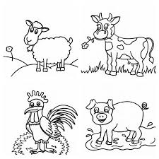
2.Nazwij- odczytaj nazwy zwierząt. Wypowiedz nazwy sylabami. Wskaż zwierzęta, których nazwa rozpoczyna się taką samą głoską. Potrafisz naśladować ich głosy? Ulep z plasteliny dowolne zwierzątko.

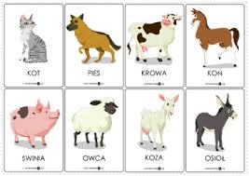

3.Pokoloruj 5 elementów z tej malowanki.
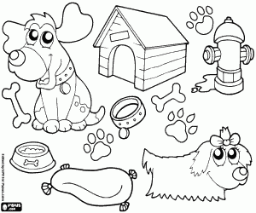

4.Pokoloruj kogutka używając jak najwięcej kolorów.

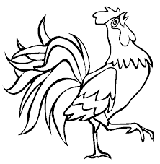

5.Narysuj starannie kotka i pokoloruj.

